6e année du primaire

Semaine du 1er juin 2020



Informations variées

Corona-Rallye

**Ceux qui participent au Corona-Rallye ont jusqu’au 7 juin pour compléter le tableau de réponses. La semaine prochaine, les résultats seront dévoilés.**

**\*N’oubliez pas d’aller vérifier si votre ruban est toujours là.**

**Anglais**

**Va voir les activités de Marian dans les fichiers Teams de ton groupe classe ou sur le site internet de Madeleine-Brousseau.**

**Musique**

**Les activités d’Amélie sont envoyées à tes parents par courriel.**

1. Arts plastiques

**Ton mortier de finissant**

**Consigne à l’élève**

* Envoie la photo et garde ton mortier précieusement jusqu’à la fin de l’année.

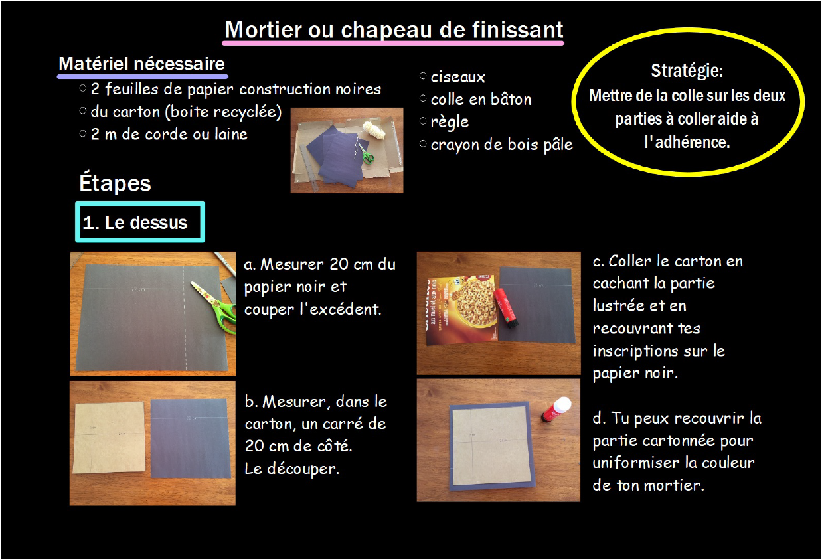

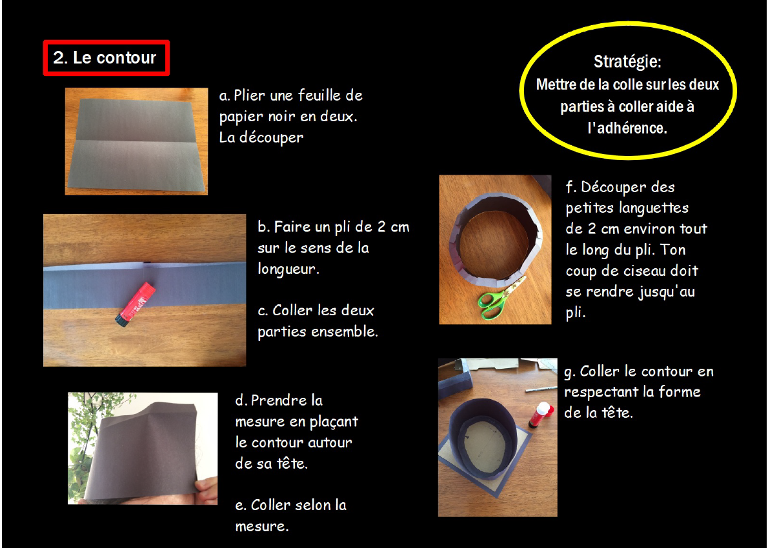

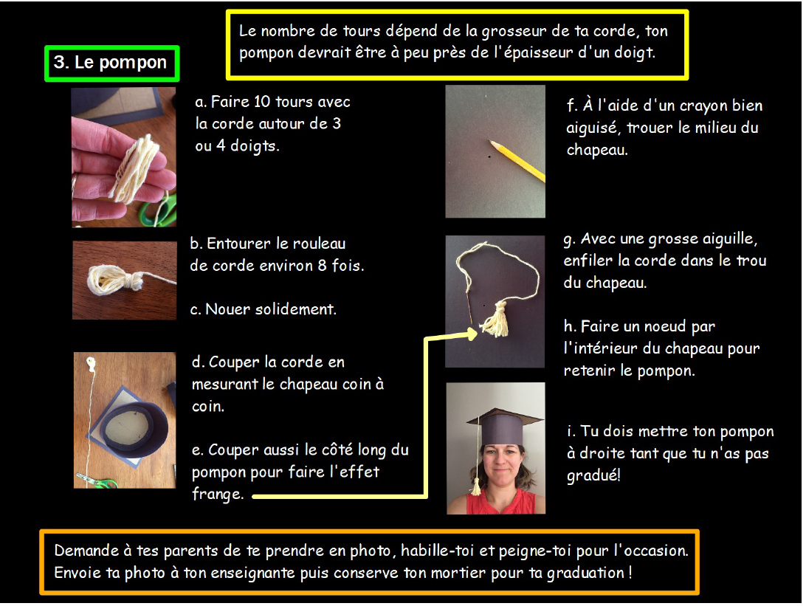

2. Français

**Lecture - Club sandwich**

**Consignes à l’élève**

* Lis le texte suivant puis réponds aux questions à l’aide de tes stratégies de lecture.

**Matériel requis**

Va sur Teams dans tes devoirs pour télécharger les documents.

Les consignes y sont détaillées.

* Feuille et crayon
* Reliure orange au besoin

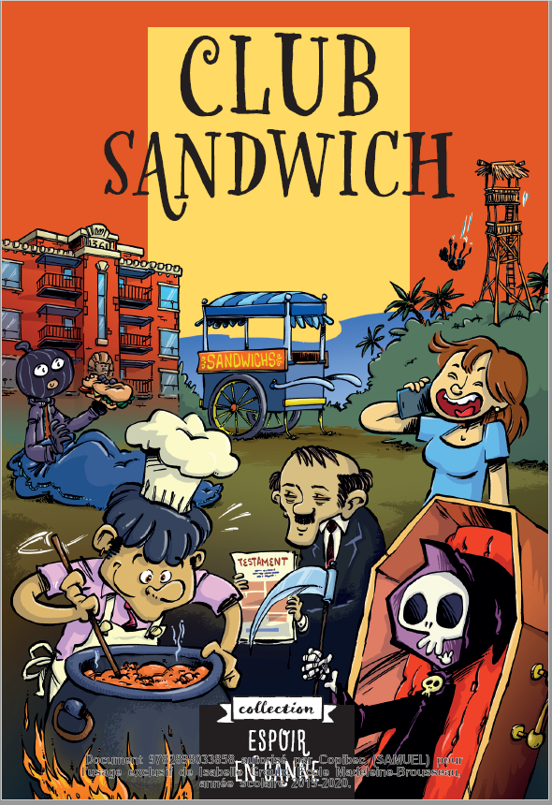

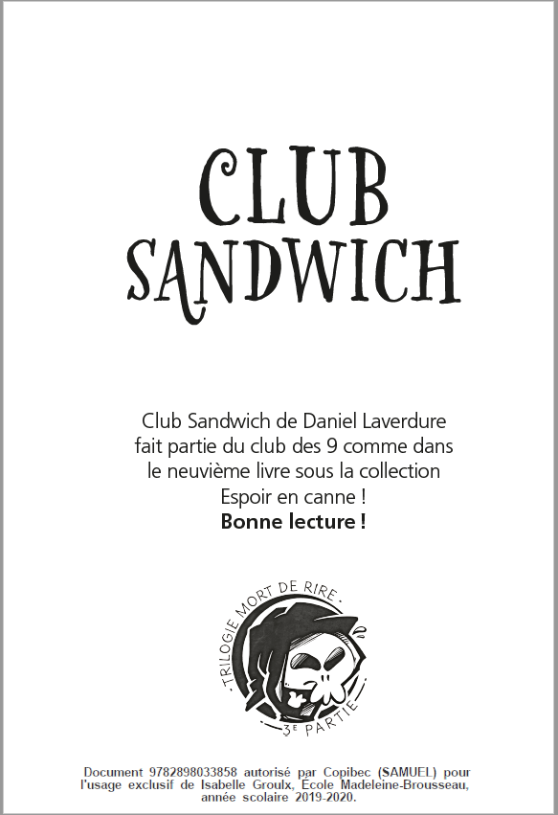

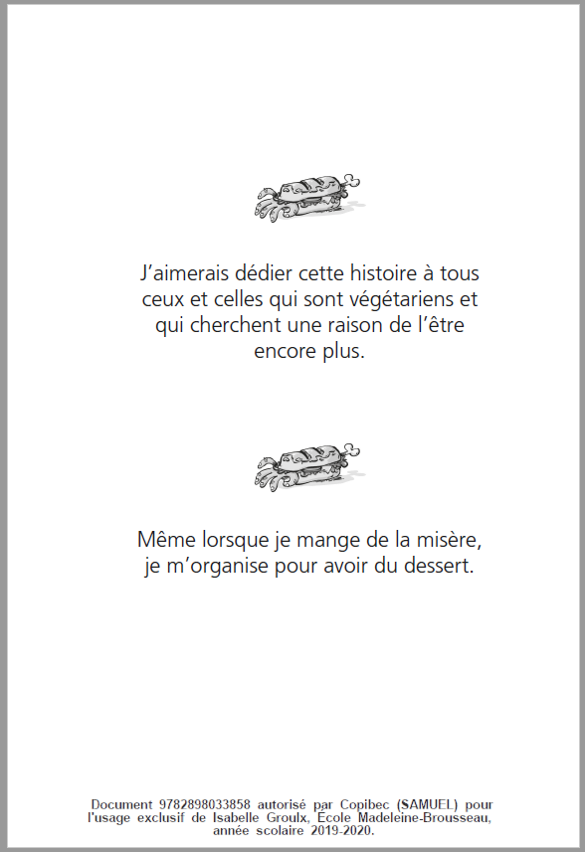

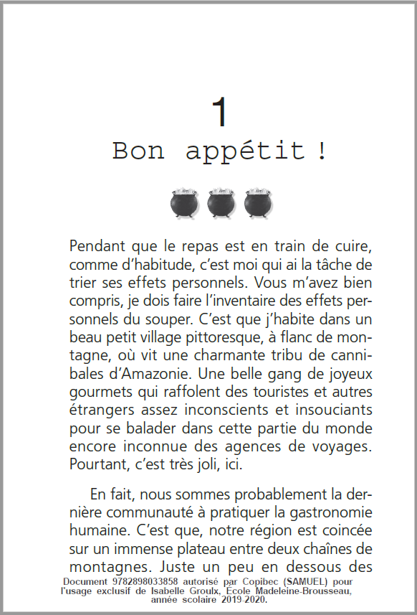

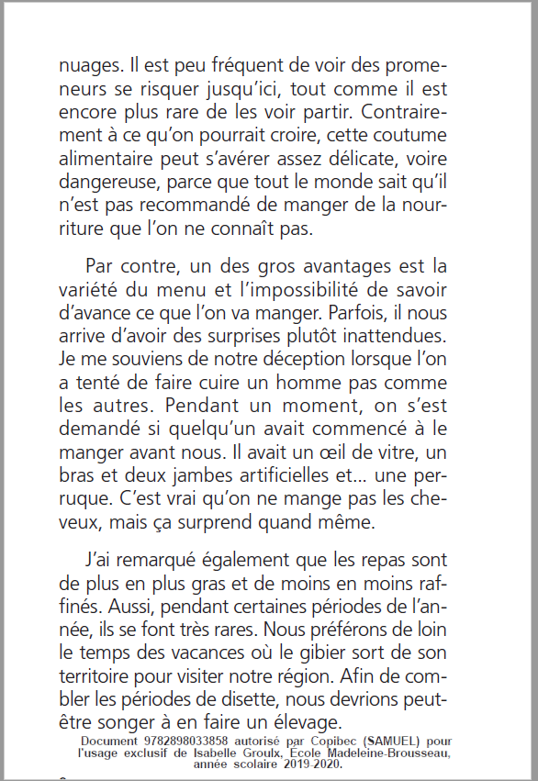

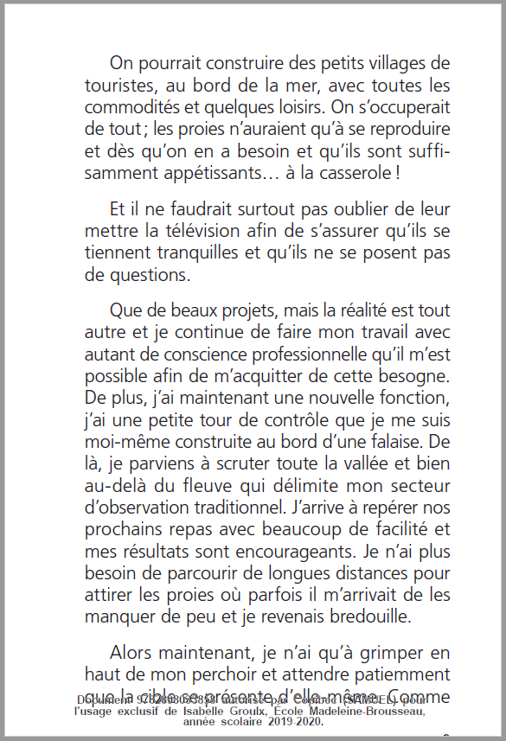

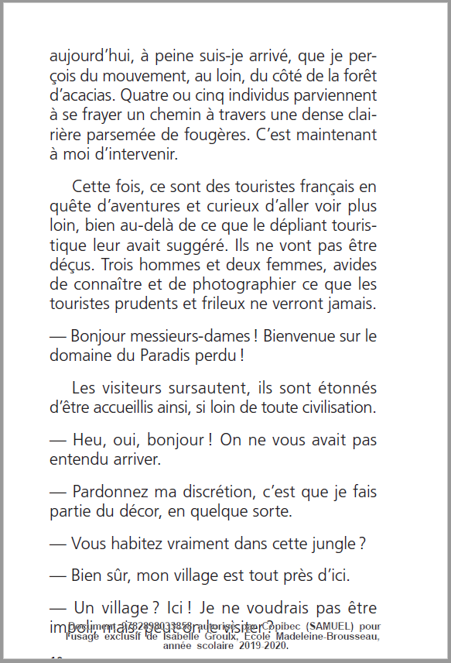

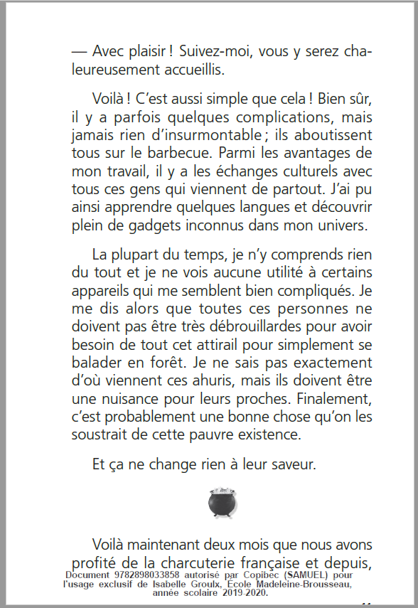

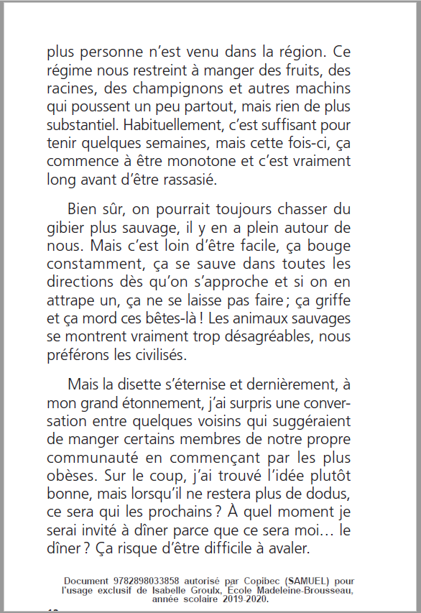

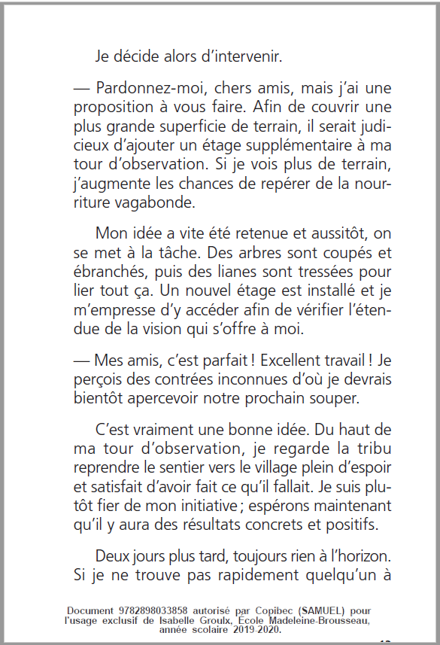

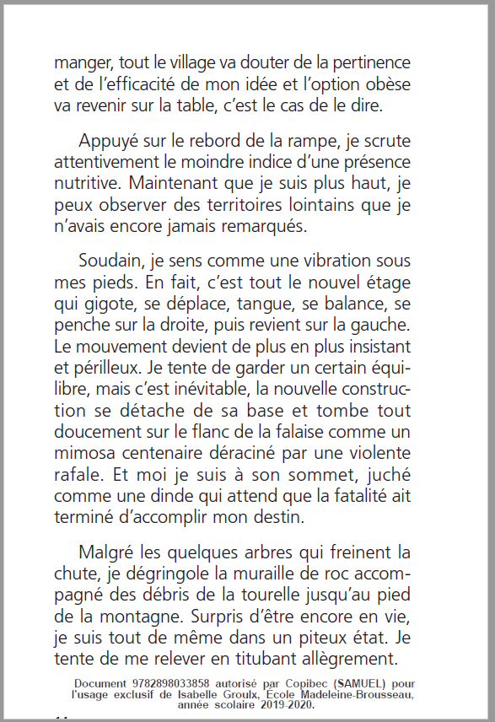

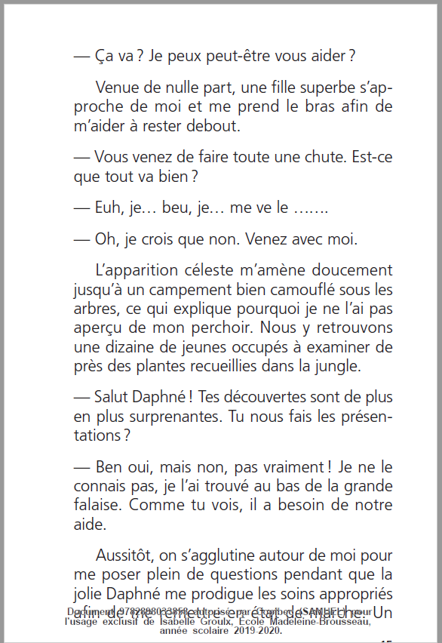

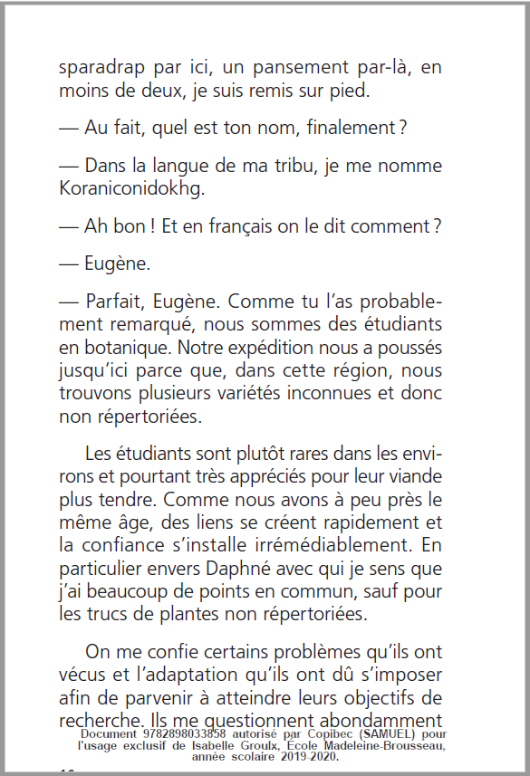

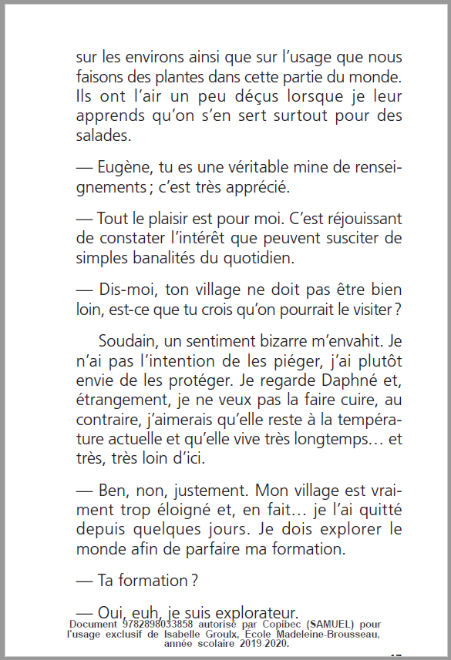

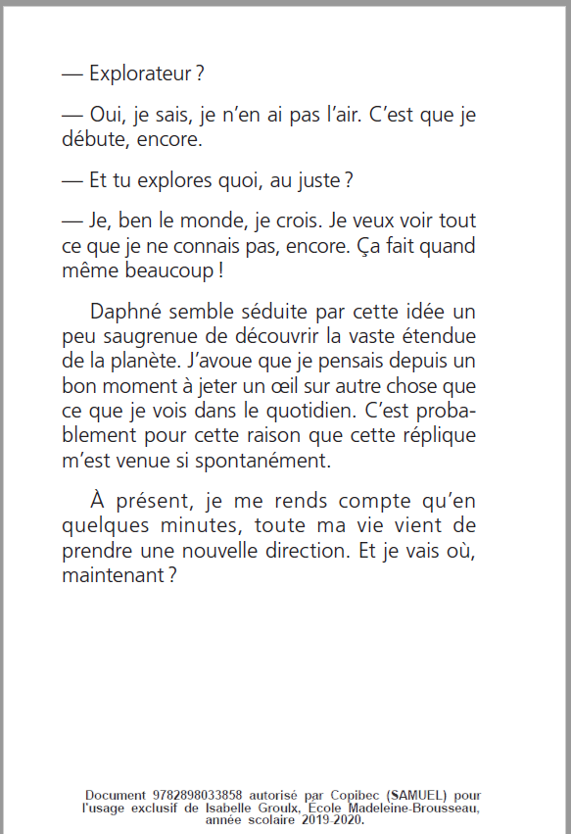

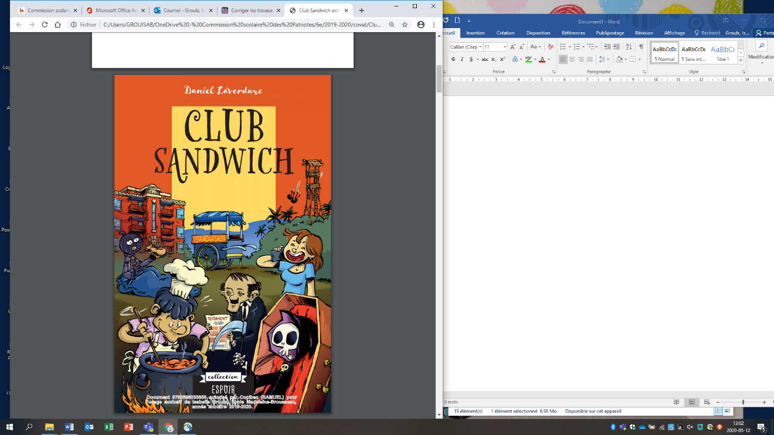Nom : ________________________

Mai-juin 2020

Réponds aux questions suite à la lecture de l’extrait du livre de

Daniel Laverdure, *Club Sandwich*, 2020, éditions ADA.

**I**

1. **Quelle dédicace te semble la plus appropriée ?**

|  |
| --- |
|  |

**CI**

1. **Pourquoi d’après toi « les repas sont de plus en plus gras et de moins en moins raffinés » ?**

|  |
| --- |
|  |

**CE**

1. **Quelle est la technique du narrateur afin d’amener le repas au village en 3 étapes ?**

|  |
| --- |
| Étape 1 :  Étape 2 :  Étape 3 : |

1. **A. Quelle est l’opinion du narrateur sur les appareils électroniques ?**

**CE**

|  |
| --- |
|  |

**R**

**B. Es-tu d’accord avec lui ? Pourquoi ?**

|  |
| --- |
|  |

**CE**

1. **Pourquoi préfère-t-il chasser l’homme plutôt que les animaux sauvages ?**

|  |
| --- |
|  |

1. **Lorsque l’auteur écrit :**

* **« Si je ne trouve pas rapidement quelqu’un à manger, tout le village va douter de la pertinence et de l’efficacité de mon idée et l’option obèse va revenir sur la table, c’est le cas de le dire. »**

**CI**

**Pourquoi écrit-il « c’est le cas de le dire » à la fin de sa phrase ?**

|  |
| --- |
|  |

1. **Pourquoi le narrateur n’arrive pas à parler normalement à la fille qui l’aide à rester debout ?**

**CI**

|  |
| --- |
|  |

**I**

1. **Crois-tu qu’Eugène va retourner dans son village et garder ses habitudes de cannibale ?**

|  |
| --- |
|  |

**A**

1. **Aimerais-tu lire la suite de l’histoire ? Pourquoi ?**

|  |
| --- |
|  |

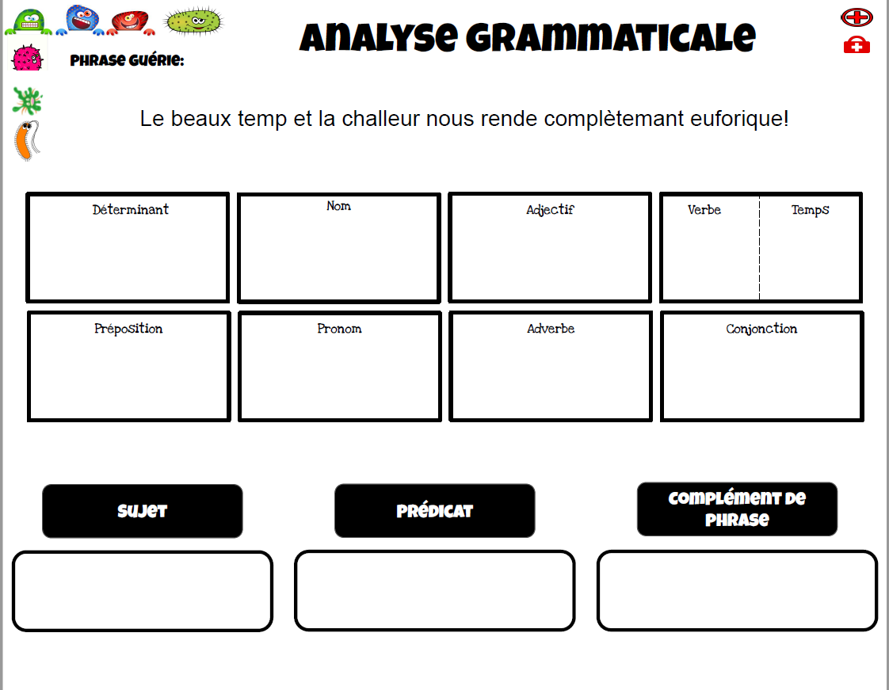

3. Mathématiques

**Énigme-toi**

**Consignes à l’élève**

* Résous ces énigmes en utilisant les stratégies de ton choix.
* Le corrigé sera dans la trousse de la semaine prochaine.

**Matériel requis**

* Feuille et crayon

**Énigme 1**



En se rendant à un point d’eau, un zèbre croise 6 girafes qui s’y rendaient également. Chaque girafe portait sur son dos 3 singes. Chaque singe portait 2 oiseaux qui eux-mêmes portaient chacun 4 salamandres.  
Combien d’animaux au total se retrouvent au point d’eau ?

**Énigme 2**

http://www.maths-et-tiques.fr/images/M_images/Image-11719.gif

Un père promet à son fils de lui offrir 5$ pour chaque bonne réponse mais le fiston devra lui donner 8$ à chaque mauvaise réponse.  
Au bout de 26 questions, le père et le fils ne se doivent rien. Combien le fils a-t-il donné de bonnes réponses?

**Énigme 3**

http://www.maths-et-tiques.fr/images/M_images/Image1-11817.gifhttp://www.maths-et-tiques.fr/images/M_images/Image2-11818.gifhttp://www.maths-et-tiques.fr/images/M_images/Image3-11819.gif http://www.maths-et-tiques.fr/images/M_images/Image1-11817.gifhttp://www.maths-et-tiques.fr/images/M_images/Image2-11818.gifhttp://www.maths-et-tiques.fr/images/M_images/Image3-11819.gif

Je suis un nombre entier compris entre 1908 et 1930. Je suis divisible uniquement par moi-même et 1. Qui suis-je ?

**Énigme 4**

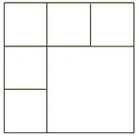

Combien y a-t-il de quadrilatères ?

4. Univers social

**René Lévesque et la question référendaire**

**Avant le visionnement :**

1. À ton avis, que veut dire le mot « référendum »?
2. As-tu déjà entendu parler de René Lévesque? Si oui, qui est-il?
3. Savais-tu que le Québec avait déjà tenté de se séparer du Canada? En quelle année cela s’est-il produit selon toi?
4. Penses-tu que les Québécois étaient en faveur de cette séparation?
5. Penses-tu que les Canadiens étaient en faveur de cette séparation?

**Visionnement :**

Débuter le visionnement à partir de 3 :33 jusqu’à 12 :40 <https://www.youtube.com/watch?v=OcgKPKcMYEQ>

Ensuite, poursuivre le visionnement de 30 :42 jusqu’à la fin.

**Après le visionnement :**

1. Au Québec, comme au Canada, as-tu déjà assisté à la télévision à une telle joie lors d’une élection? Qu’est-ce qui était différent à cette époque selon toi?
2. Pourquoi René Levesque a-t-il marqué l’histoire du Québec à ton avis?
3. Qui était le premier ministre canadien pendant que René Lévesque était au pouvoir?
4. Quelle était la promesse du premier ministre canadien si le Québec répondait « non » au référendum?
5. Pourquoi dit-on dans le documentaire que « la génération des babyboomers frappe un mur pour la première fois et se sent brisé »?
6. Pourquoi a-t-on appelé cette période « la Révolution tranquille? »

5. Sciences et technologies

**L’énergie qui nous simplifie la vie**

As-tu déjà pensé à toute l'énergie que tu consommes en une seule journée ? Chaque jour, tu utilises différentes formes d'énergie par exemple allumer la lumière dans ta chambre ou encore digérer ton repas.

**Consignes à l’élève**

* Consulte la section « Pour commencer » dans l'annexe « Activité l'énergie qui nous simplifie la vie » afin de distinguer les types d'énergie.
* Choisi 6 actions que tu effectues lors ta routine du matin et note les sur une feuille ou dans la section de l'annexe à cet effet.
* Pour chacune des 6 actions, identifie le type d'énergie utilisés. Attention parfois une même action peut impliquer plus d'un type d'énergie.
* Complète, en discutant avec les membres de ta famille, les réponses aux questions.

|  |
| --- |
| **Information aux parents**  **À propos de l’activité**  Votre enfant s’exercera à :   * Prendre conscience des différentes énergies qui l'entourent; * Reconnaître des situations dans lesquelles les humains consomment de l'énergie (ex: chauffage, transport, alimentation, loisirs).   Vous pourriez :   * S'assurer que votre enfant a bien compris les consignes ; * Lui demander de résumé dans ses mots les types d'énergies décrits dans la section «Pour commencer»; * L'aider à répondre aux questions de réflexion sur la consommation d'énergie et lui faire nommer des moyens pour limiter la consommation d'énergie (ex: ampoule fluorescente, appareils à minuterie).   Note : Cette activité́ s’adresse tant aux élèves de 6e qu’à ceux de 5e année. Toutefois, demandé à l'enfant de choisir des actions plus complexes impliquant plusieurs énergies pour augmenter le niveau de difficulté. |

**Annexe 5.1 – Activité l'énergie qui nous simplifie la vie**

**Pour commencer**

La plupart des appareils que tu utilises dans ton quotidien fonctionne simplement en branchant l'appareil dans une prise électrique. Voici quelques types d'énergie :

* De l’énergie électrique pour les appareils qui sont branchés au mur comme un téléphone, une télévision, un réfrigérateur, etc.
* De l’énergie thermique pour les appareils qui fournissent de la chaleur comme un séchoir à cheveux, une ampoule, le four, etc.
* De l’énergie chimique pour la digestion de ta nourriture qui, elle, fournit de l’énergie à ton corps. La pile dans une lampe de poche, par exemple, c'est de l'énergie chimique.
* De l’énergie lumineuse dans une ampoule, la flamme d’une bougie ou la lumière du soleil qui t’éclaire.
* De l’énergie rayonnante lorsque tu mets ton diner au four à microondes.

Comme tu as pu le remarquer, parfois il y a plusieurs types d'énergie pour un seul objet. Par exemple une ampoule fonctionne à l'aide de l'énergie électrique qui est transformé en énergie lumineuse. Écoute [ce vidéo](https://lesfondamentaux.reseau-canope.fr/discipline/sciences/technologie/energie/les-formes-de-lenergie.html) qui résume bien les formes d'énergie.

**À toi de jouer !**

Nomme 6 actions que tu effectues lors de ta routine du matin. Puis, coche les cases des différents types d'énergie utilisés pour chacune de ces actions.

|  |  |
| --- | --- |
| 1. Ex. : Allumer la lumière | 4. |
| 2. | 5. |
| 3. | 6. |

|  |  |  |  |  |  |  |
| --- | --- | --- | --- | --- | --- | --- |
|  | Électrique | Thermique | Chimique | Lumineuse | Mécanique | Rayonnante |
| Action 1 | X | X |  | X |  |  |
| Action 2 |  |  |  |  |  |  |
| Action 3 |  |  |  |  |  |  |
| Action 4 |  |  |  |  |  |  |
| Action 5 |  |  |  |  |  |  |
| Action 6 |  |  |  |  |  |  |

**Pour aller plus loi**

Exercices supplémentaires:

<https://www.envolee.com/temp/GP-PretSc5.pdf>

<https://www.envolee.com/temp/UPDTSc5.pdf>

